19 октября руководитель Рособрнадзора проведет Всероссийскую встречу с родителями

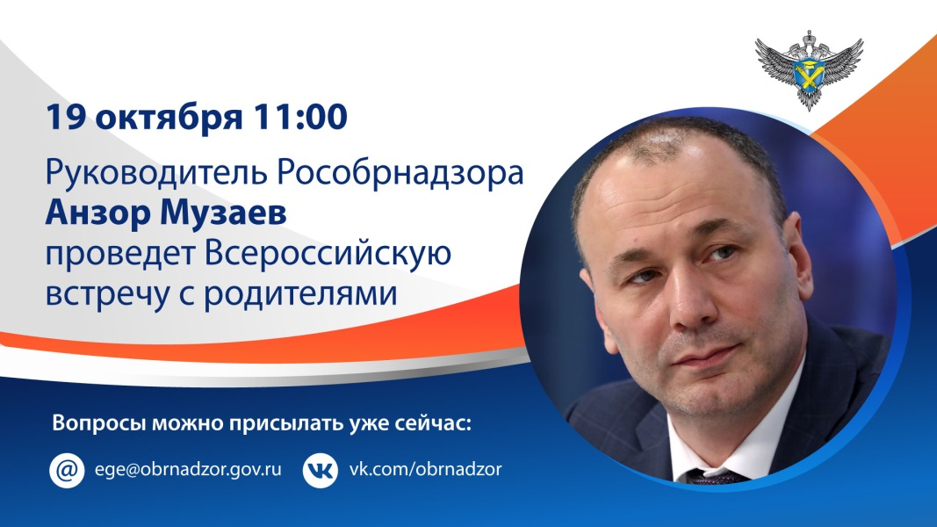
Всероссийская встреча с родителями руководителя Федеральной службы по надзору в сфере образования и науки Анзора Музаева пройдет 19 октября 2020 года в 11:00 мск.
В ходе встречи руководитель Рособрнадзора и специалисты ведомства ответят на вопросы, касающиеся организации и проведения в 2020-2021 годах ЕГЭ и ГИА-9, всероссийских проверочных работ (ВПР), международных и национальных исследований качества образования, исследований в российских школах по стандартам PISA и других актуальных тем.
Основной площадкой встречи станет пресс-центр информационного агентства ТАСС. В ходе встречи планируются прямые подключения из регионов.
В настоящее время уже принимаются вопросы Анзору Музаеву. Задать их можно на странице Рособрнадзора в социальной сети «ВКонтакте» и по электронной почте ege@obrnadzor.gov.ru.
Вопросы можно направлять в письменной форме или в формате видеообращения. Ответы на наиболее популярные и интересные из них будут даны в ходе встречи.

